附件3
资料具体要求

一、申报资料要求
1.初审通过现场递交申报资料包括申报书、证明材料。申报书按照填表说明填写并签章，单独装订（原件一份）；证明材料按照“图1”要求编制，准确编制目录，并添加页码或者打码，工程图片，反映工程重要部位和全貌，15张左右，并与证明材料一起装订成册（原件一份）。
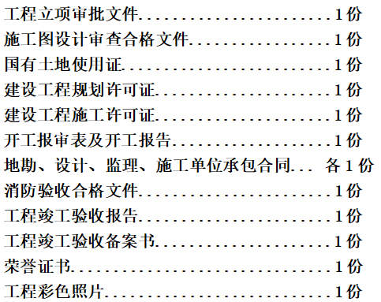
图1：证明材料内容清单

二、线下复查资料要求
1.纸质版申报书（原件）、证明材料（原件）。
2.工程介绍PPT（不少于30页）。
3.影像资料要求反映工程概况配有解说词的影像资料（U盘，5分钟）1份，影像资料的内容应包括：①工程全貌、工程竣工后的各主要功能部位，工程基础施工、主体结构施工、设备安装、装饰装修的施工情况及完工后的观感质量。②以及能反映项目施工难点、特点、创新点和体现新技术、新工艺、新材料、新设备应用情况等方面的内容。③工程获奖情况及社会效益情况。
4.质量控制资料（按照有关规定，应该是原件的必须提供原件）、管理资料。
5.资料包含满足功能需求的各专业资料。

